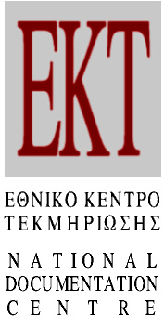 | 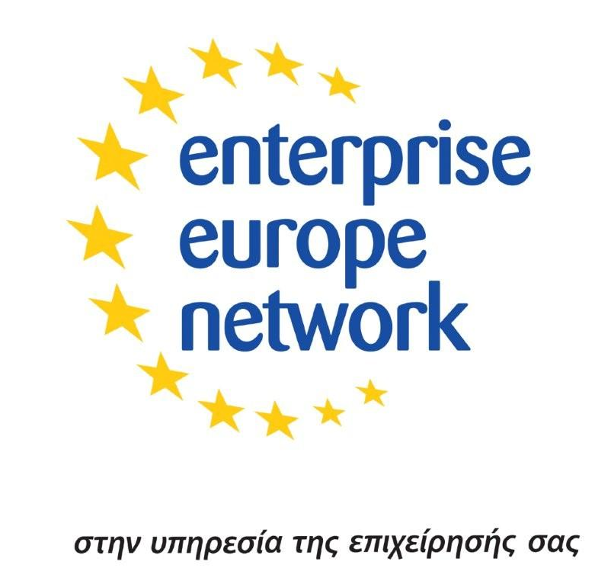

ΠΡΟΣΚΛΗΣΗ
Διεθνές Forum επιχειρηματικών συναντήσεων
στο πλαίσιο της διεθνούς έκδηλωσης Mobile World Congress 2011
Βαρκελώνη, 14-17/02/2011

Το Εθνικό Κέντρο Τεκμηρίωσης (ΕΚΤ), συντονιστής του Enterprise Europe Network - Hellas (www.enterprise-hellas.gr), σας προσκαλεί να συμμετέχετε στο διεθνές Forum επιχειρηματικών συναντήσεων που πραγματοποιείται από 14 έως 17 Φεβρουαρίου 2011 στη Βαρκελώνη. Η εκδήλωση διοργανώνεται στο πλαίσιο του Mobile World Congress 2011 (έκθεση & συνέδριο) που αποτελεί το κορυφαίο γεγονός για τις εταιρείες που παρέχουν προϊόντα και εφαρμογές στον χώρο της Κινητής Τηλεφωνίας.

Η εκδήλωση θα δώσει τη δυνατότητα σε συμμετέχοντες από όλη την Ευρώπη να παρουσιάσουν τα προϊόντα και τις υπηρεσίες τους και να βρουν τους κατάλληλους συνεργάτες. Θα πραγματοποιηθούν διμερείς προκαθορισμένες συναντήσεις μεταξύ των συμμετεχόντων, με βάση τη ζήτηση και την προσφορά τεχνολογίας (προϊόντα & τεχνογνωσία) και τις επιχειρηματικές προτάσεις συνεργασίας. Είναι σημαντικό να αναφερθεί ότι μεγάλοι τηλεπικοινωνιακοί κολοσσοί έχουν αναζητήσει συνεργασίες και προϊόντα μικρότερων εταιρειών σε παρόμοιες εκδηλώσεις περασμένων ετών. Η εκδήλωση του 2010 προσέλκυσε 24 Ελληνικές εταιρείες, αριθμό ρεκόρ.

Η συμμετοχή στo Forum κοστίζει 300€, τιμή στην οποία περιλαμβάνεται και το βασικό εισιτήριο εισόδου στο Mobile World Congress 2011 (το εισιτήριο εισόδου κοστίζει μόνο του 600€). Υπάρχει περιορισμένος αριθμός θέσεων.

Για περισσότερες πληροφορίες και διευκρινίσεις σχετικά με το Forum μπορείτε να επικοινωνείτε με το ΕKT (κ. Κωνσταντίνο Καραμάνη, τηλ.: 210 7273918, e-mail: karamanis@ekt.gr ).

* Το Enterprise Europe Network είναι το μεγαλύτερο δίκτυο ολοκληρωμένης επιχειρηματικής υποστήριξης στον κόσμο. Στην Ελλάδα, το δίκτυο Enterprise Europe Network-Hellas (www.enterprise-hellas.gr) αποτελείται από βιομηχανικούς συνδέσμους, ερευνητικά και τεχνολογικά ιδρύματα, εμπορικά και βιομηχανικά επιμελητήρια και καταξιωμένους φορείς στο χώρο της καινοτομίας και των ΜΜΕ, με συντονιστή το Εθνικό Κέντρο Τεκμηρίωσης. Παρέχει υπηρεσίες για διεθνή επιχειρηματική συνεργασία, ενημέρωση για ευρωπαϊκές πολιτικές, καινοτομία και μεταφορά τεχνολογίας, ενίσχυση της συμμετοχής των μικρομεσαίων επιχειρήσεων στα ευρωπαϊκά προγράμματα για Έρευνα και Τεχνολογία.

